ЛАБОРАТОРНА РОБОТА №7

ОБ’ЄКТНО-ОРІЄНТОВАНА ДЕКОМПОЗИЦІЯ

*Мета:*

Використання об’єктно-орієнтованого підходу для розробки об’єкта предметної (прикладної) галузі.

1 ВИМОГИ

* 1. Розробник
* Соколенко Дмитро Григорович
* група КІТ 102.8а
* варіант 16
  1. Загальне завдання

Вимоги:

1. Використовуючи об’єктно-орієнтований аналіз, реалізувати класи для представлення сутностей відповідно [прикладної задачі](https://oop-khpi.github.io/#task_07_app) - domain-об’єктів.
2. Забезпечити та продемонструвати коректне введення та відображення кирилиці.
3. Продемонструвати можливість управління масивом domain-об’єктів.

2 ОПИС ПРОГРАМИ

**2.1 Опис логічної структури**

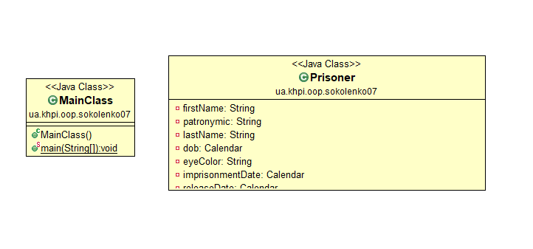

Рис 1 – Діаграма класів

**2.2 Фрагменти коду**

Ділянки коду, що описують можливий стан об’єкту та поведінку:

**public** **class** Prisoner {

**private** String firstName;

**private** String patronymic;

**private** String lastName;

**private** Calendar dob;

**private** String eyeColor;

**private** Calendar imprisonmentDate;

**private** Calendar releaseDate;

**private** String tattooDescription;

**public** **void** printInformation() {

Date dateDob = dob.getTime();

Date dateImprison = imprisonmentDate.getTime();

Date dateRelease = releaseDate.getTime();

System.***out***.println("FirstName: " + firstName + "\n" +

"Patronymic: " + patronymic + "\n" +

"Last name: " + lastName + "\n" +

"Day of birth: " + dateDob + "\n" +

"Color of eyes: " + eyeColor + "\n" +

"Date of imprisonment: " + dateImprison + "\n" +

"Date of release: " + dateRelease + "\n" +

"Tattoo description: " + tattooDescription + "\n");

}

**public** **void** scanInformation() {

**int** day;

**int** month;

**int** year;

@SuppressWarnings("resource")

Scanner in = **new** Scanner(System.***in***);

System.***out***.print("FirstName: ");

firstName = in.nextLine();

System.***out***.print("Patronymic: ");

patronymic = in.nextLine();

System.***out***.print("Last name: ");

lastName = in.nextLine();

System.***out***.print("Day of birth: ");

day = in.nextInt();

System.***out***.print("Month of birth: ");

month = in.nextInt();

System.***out***.print("Year of birth: ");

year = in.nextInt();

dob = **new** GregorianCalendar(year, month, day);

System.***out***.print("Color of eyes: ");

eyeColor = in.next();

System.***out***.print("Date of imprisonment: ");

day = in.nextInt();

System.***out***.print("Month of imprisonment: ");

month = in.nextInt();

System.***out***.print("Year of imprisonment: ");

year = in.nextInt();

imprisonmentDate = **new** GregorianCalendar(year, month, day);

System.***out***.print("Date of release: ");

day = in.nextInt();

System.***out***.print("Month of release: ");

month = in.nextInt();

System.***out***.print("Year of release: ");

year = in.nextInt();

releaseDate = **new** GregorianCalendar(year, month, day);

System.***out***.print("Tattoo description: ");

tattooDescription = in.next();

}

}

**3 ВАРІАНТИ ВИКОРИСТАННЯ**

**3.1 Ілюстрація роботи програми**

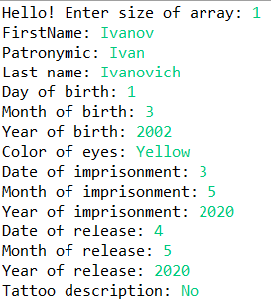

Рис 2 – роботу з екземпляром базового класу

**ВИСНОВОК**

Отримали навички з використання об’єктно-орієнтованого підходу для розробки об’єкта предметної (прикладної) галузі.